**Приёмы формирования читательской грамотности младших школьников на уроке изобразительного искусства.**

**«Читать и не понимать - то же, что совсем не читать»**

**Ян Амос Коменский**

Базовым навыком функциональной грамотности младших школьников считается ***читательская грамотность* –** это умение человека понимать и использовать письменные тексты, анализировать, изучать их для решения своих жизненных задач. Те сведения, которые читатель получает из текста, должны расширять его знания и возможности в жизни.

Раскрыв понятие ***«читательская грамотность****»,* можно сделать вывод, что для того, чтобы опереться на чтение как на основной вид учебной деятельности в школе, у детей должны быть сформированы специальные читательские умения. Можно выделить следующие этапы формирования умений по работе с текстом в начальной школе:

1 класс: учитель обучает детей читать и понимать смысл прочитанного текста.

2 класс: учитель обучает детей работать с текстом - пересказывать, делить на части, составлять план, выделять опорные слова, определять героев, давать характеристику их личностям и поступкам.

3-4 классы: учитель обучает детей находить информацию, давать собственную оценку прочитанному, выделять главную и второстепенную мысль в тексте, сопоставлять свои убеждения с жизненными позициями персонажей, прогнозировать содержание, самостоятельно формулировать вопросы, сравнивать тексты разных жанров с похожим содержанием.

Формировать читательскую грамотность необходимо на любом уроке.

На уроках предметов практической направленности, таких, как например, ИЗО, музыка, технология тоже можно и нужно применять приёмы развития читательской грамотности.

На всех этапах урока ИЗО можно подобрать задания, выполнение которых приводит к формированию у учащихся целого ряда важнейших операций, лежащих в основе чтения, овладев которыми, дети впоследствии читают значительно лучше, что в свою очередь влияет на качество образования школьников.

Так как урок ИЗО – это урок практической направленности, на которую уходит основная часть времени урока, то самые актуальные в плане применения приёмов развития смыслового чтения: мобилизующий этап урока, этап построения выхода из затруднения и этап рефлексии – из-за малых затрат времени.

Приемы формирования читательской грамотности, которые я использую на уроке изобразительного искусства.

**1.Верные - неверные утверждения**

Учащимся предлагаются утверждения, с которыми они работают дважды: до чтения текста и после знакомства с ним. Полученные результаты совместно обсуждаются.

**2. Лови ошибку**

Учитель предлагает учащимся информацию, содержащую неизвестное количество ошибок. Учащиеся ищут ошибку группой или индивидуально, спорят, совещаются, оглашают результат.

**3. Приём «Ассоциативный куст».**

**«Ассоциативный куст»** — это один из основных приёмов работы с информацией до чтения. **Учитель даёт ключевое слово или заголовок текста, ученики записывают вокруг него все возможные ассоциации**, обозначая стрелочками смысловые связи между понятиями.

Этот приём позволяет актуализировать уже имеющиеся знания, активизировать познавательную активность учащихся и мотивировать их на дальнейшую работу с текстом.

**4. Синквейн** - формирование умения выделять ключевые понятия и идеи в прочитанном тексте, синтезировать полученные знания, проявлять творческие способности. Учитель предлагает написать синквейн по ключевому слову текста.

**Тема урока**: Древнерусские воины-защитники: рисуем героев былин, древних легенд, сказок.

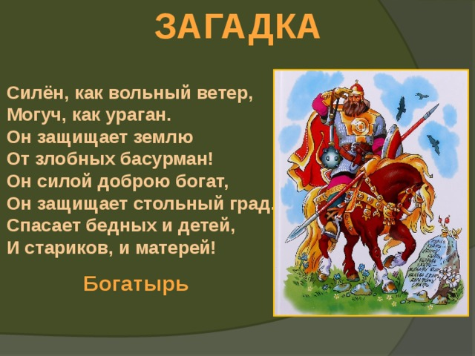

На мобилизующем этапе урока я загадываю детям загадку. После отгадывания , задаю следующие вопросы:

-Кто такие богатыри? – Каких богатырей вы знаете?

Отвечая на вопросы дети вспоминают уроки литературного чтения. Здесь прослеживается метапредметная связь.

**Богатырь** — это **герой русских былин и сказок**, воин, отличающийся необычайной силой, удалью, мужеством, смекалкой. Главные персонажи былин — Илья Муромец, Добрыня Никитич, Алёша Попович и другие богатыри.

На уроке мы работали с картиной Виктора Михайловича Васнецова «Богатыри».

Затем дети работают в группах и выполняют задания, направленные на читательскую грамотность, на читательскую зоркость.

**1 группа**

***Подберите к   картине походящие по  смыслу пословицы***:

Один в поле  не  воин.

Всякому мила своя сторона.

Близок локоток, да не укусишь.

Для Родины своей ни сил, ни жизни не жалей.

Как придет  напасть,  так хоть вовсе пропасть.

**2 группа**

***Установи соответствие.***

|  |  |
| --- | --- |
| 1. Не силой борются, | … а товарища выручай |
| 2. Сам пропадай, | …хвались с боя |
| 3. Враг боек, | … там победа |
| 4. Не хвались в бой идучи , | …а умением |
| 5. Лучше смерть, | … да русский стоек |
| 6. Где смелость, | …чем позор |

**3 группа**

***Выберите подходящие богатырям человеческие качества (лишнее зачеркни):***

Мы считаем,  что богатырь …..

храбрый,  трусливый,  скромный, вежливый, добрый, ласковый, отважный, мужественный, сильный,  смелый,  веселый, черствый, жадный, щедрый, обидчивый,  грубый, справедливый.

На этапе рефлексии мы составили синквейн со словом « богатыри ».

**Заключение.** Благодаря подобранным приемам, которые активно используются на уроках ИЗО, можно создавать образовательную среду, формирующую читательскую грамотность обучающихся и как следствие – функциональную грамотность школьников.